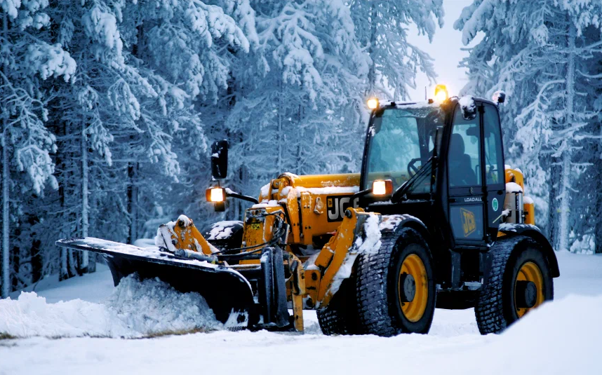

Очистка придомовых территорий будет производится в период
с 17 января 2025 года по 24 января 2025 по следующему графику:

№ | ДОМА | ДАТА
1 | 21.01.24, 23.01.25 | Все улицы сельского поселения

В случае, если Ваша улица не была очищена, обращаться по телефонам:
8(3463)517-850, 8(3463)517-999
Дополнительно сообщаем, что количество очисток, даты и улицы, определенные графиком, могут меняться в зависимости от погодных условий и количества выпадения осадков. Корректировка и уточнение графиков производства работ будет вносится еженедельно.

